**КГУ «Егиндыкольская средняя школа №2»**

**акимата Егиндыкольского района**

Лекция «Жизнь в стиле эко»**.**

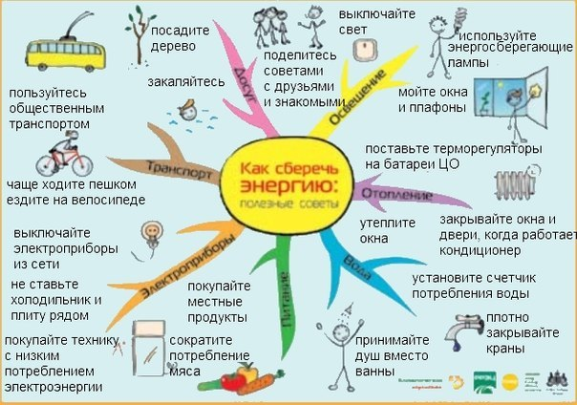

**Подготовила и провела кл. руководитель 11 класса:**

**Цимерман А.В**

**11.12. 2016**

с. Егиндыколь

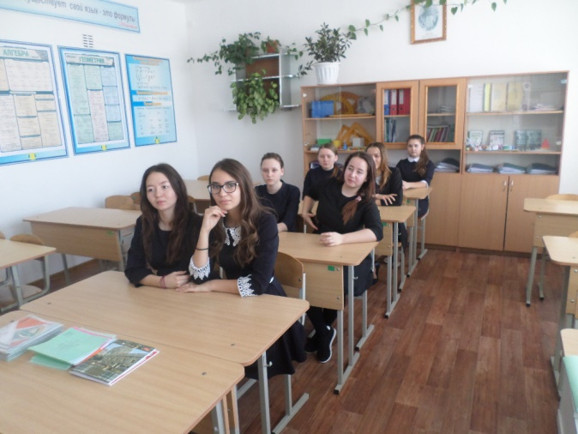**Цель**: помочь взрослеющему человеку разобраться в сложном, многообразном мире ; помочь сформировать активную жизненную позицию, пробудить интерес ребят к проблемам самовоспитания и самопознания.

**Ход беседы:**

Учитель:

Каждое действие человека, даже в собственной квартире или доме, отражается на состоянии окружающей среды. Развивать в себе экологическое сознание – значит, стремиться не нанести ей вред. Сознательный выбор экологичного образа жизни в качестве основной своей цели предполагает сохранение природы, но немаловажным его аспектом является и забота о собственном здоровье и о здоровье своих близких.

Обычный пластиковый пакет разлагается в земле от 100 до 450 лет,  
но даже за это время распадается не целиком.

**Провести диалог под темами.**

1. **Экономия природных ресурсов – это может каждый**

Экономия электроэнергии:

* использовать энергосберегающие лампочки;
* 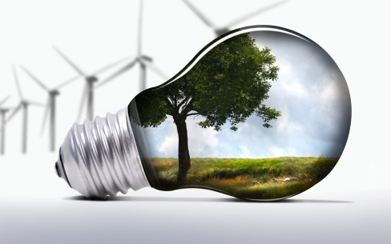не оставлять электричество включенным без необходимости.

Экономия воды:

* починить протекающие краны;
* не оставлять краны с водой открытыми без необходимости, например, закрывать краны во время чистки зубов;
* 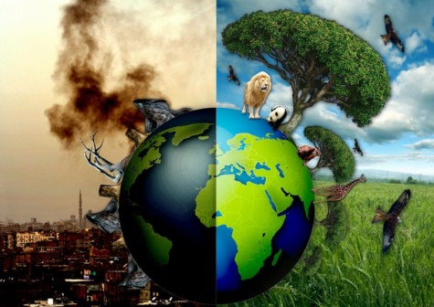установить в квартире экономичные приборы: смесители с одной ручкой и сливные бачки с двойной клавишей смыва.

Бережное отношение к природе:

* не покупать лишние вещи, чтобы не увеличивать количество мусора на планете;
* стараться отдавать ненужные вещи тем, кто в них нуждается, а не выбрасывать;
* чаще пользоваться велосипедом, а не автомобилем, или, по возможности, ходить пешком;
* использовать вместо батареек аккумуляторы.

Общественная деятельность:

* участвовать в деятельности «зеленых» организаций и движений.

1. **Борьба против пластика**

Пластик – популярный материал для изготовления товаров народного потребления, особенно бутылок и пакетов. Но пластиковые отходы очень вредны для окружающей среды. Если вы хотите минимизировать их, вам нужно:

* использовать вместо пластиковых пакетов бумажные пакеты, а еще лучше – экосумки;
* покупать воду, молоко и другие напитки в стеклянной или бумажной таре;
* использовать имеющийся пластиковый пакет максимально эффективно – много раз.

Бытовая техника, а особенно мобильные телефоны – лидер среди товаров народного потребления. Потом эти вещи пополняют свалки отходов. Поэтому важно обдуманно подходить к покупке новинок.

Одна батарейка, попавшая в землю, способна «заразить»  
более 20 кв. метров площади тяжелыми металлами, которые вместе  
с дождевой водой попадают в подпочвенные воды.

1. **Осторожно: детские игрушки**

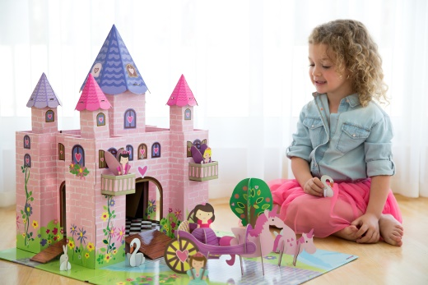Сейчас уже все знают о том, как опасны для детей яркие [игрушки](http://www.medweb.ru/articles/detskie-igrushki-kak-vybrat-bezopasnye) от неизвестных производителей, но мало кто задумывается о том, что наши дети растут в «обществе потребления» и легко усваивают покупательскую модель по принципу: «зачем мне старое, если можно купить новое?».

В этом плане одинаковые проблемы создают как дешевые игрушки, которые легко ломаются (взамен нужно покупать новые), так и дорогие гаджеты, которые быстро устаревают, переставая быть модными.

1. **Развиваем экосознание с детства**

* Приобретать ребенку игрушки лучше всего не слишком часто, по каким-то значимым поводам. Выбор игрушки должен быть осознанным, а она сама – качественной и изготовленной из экологически чистых материалов.
* Важно учить ребенка обращаться с игрушкой бережно.
* Отдавать игрушки (в детский дом, больницу и т. п.) после того, как ребенок «вырастает» из них.
* Вместо покупки игрушки лучше предложить ребенку альтернативу – поход в кино, парк, развивающие занятия. Ребенок получит яркие впечатления, но количество вещей в доме при этом не увеличится.
* Нужно объяснять ребенку важные факты, касающиеся экологии планеты.
* Можно привлекать ребенка к участию в полезных с точки зрения экологии мероприятиях как частного, так и общественного значения.

 Энергосберегающие лампы содержат ртуть, поэтому они подлежат  
обязательной утилизации, их нельзя просто так выбрасывать в мусорное ведро.

1. **Экобыт**

В быту для уборки с точки зрения здоровья лучше пользоваться не средствами бытовой химии, а такими простыми, проверенными временем и экономичными вариантами, как хозяйственное мыло, водный раствор лимонной кислоты, пищевая сода.

Есть и более комфортный выбор для тех, кто готов [**платить**](http://www.medweb.ru/articles/zhizn-v-stile-eko-eto-mozhet-kazhdyj) больше, – [экологичные средства](http://www.medweb.ru/articles/+ekouborka-zdorovaya-alternativa-bytovoj-ximii+) – биопорошки, экосредства для мытья посуды, кислородные отбеливатели и т. п.

1. **Профессия в стиле «эко»**

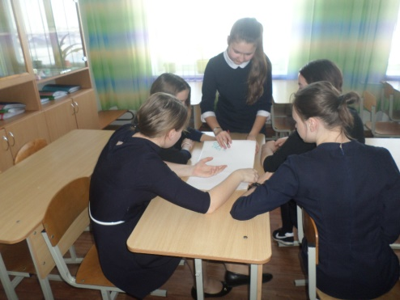Образ жизни в стиле «эко» становится все более и более модным. Вещи hand made из натуральных материалов (например, натуральное мыло, сувениры), экологически чистые продукты, органическая косметика, экоодежда и [экомебель](http://www.medweb.ru/articles/ekologichnaya-mebel-moda-na-vse-naturalnoe) пользуются все большей популярностью. Пользуясь этим, многие открывают свои экомагазинчики, в том числе и в интернет-пространстве. Так что забота об экологии может быть не только полезным, но и выгодным делом.

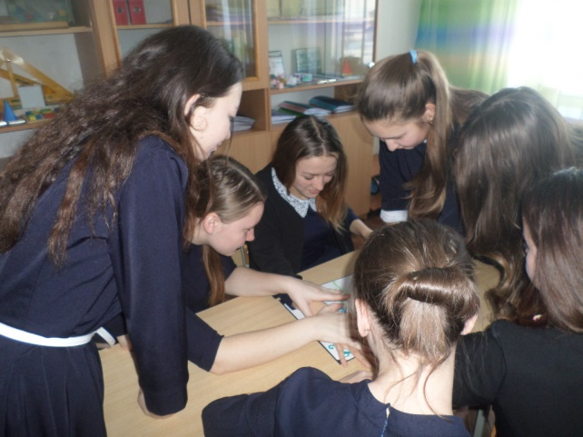Если каждый из нас задумается об окружающей среде и начнет внедрять в свою повседневную жизнь хотя бы некоторые экологические принципы – это будет его личный вклад в экологию планеты.

**В заключение создать коллаж «Эко жизнь в нашем понятие»**